**ИСТОРИЯ ТЮРКИЗМОВ В КИТАЙСКОМ ЯЗЫКЕ**

**Молдакул М.Б.**

Казахский национальный Университет им.Аль-Фараби

Магистрантка 2-го курса, специалньности «тюркология»

**Научный руководитель: к.ф.н. Кортабаева Г.К**

В данной статье рассматривается история появление Тюркских слов в китайском языке. Истроия появление слов, как геогрифическое местоположение народа повлеяло на язык народа, структуру слова в мировых языках их значение синтактическое изменние.

**Ключевые слова :** *Тюркизм*, кочевники ,традиция, мифология, гун,номады

This article discusses the history of the appearance of Turkic words in Chinese. The emergence of words, as the geographical location of the people influenced the language of the people, the structure of the word in world languages, their meaning syntactic change.

**Keywords:** *Turkism, tradition, mythology, gun, nomad*

Древние китайцы были хорошо знакомы со своими ближайшими соседями – тюрками, поэтому в китайских источниках приводятся подробные сведения об их культуре и быте. Согласно данным древнейших памятников прото-китайской письменности, относящихся к эпохе Инь (ХIII – ХII вв. до н.э.), продукты земледелия составляли основной рацион в пище племен жун и ди, живших к северу и западу от Китая большая часть которых была тюрко-язычной.

В ходе второй значительной волны миграции прототюрков номадов в Китай возникла династия Чжоу, правившая долгое время: с 1122 до н.э. по 249 до н.э. Династия Чжоу свергла династию Шан и прекратилась после победы династии Цинь. Несмотря на ассимиляцию пришельцев среди местного земледельческого населения, племена чжоу передали древним китайцам свои культурные достижения и оказали влияние на их язык.

Влияние искусства танца и музыки древнетюркских племен на этническую китайскую музыку и танцы является ядром отдельного фундаментального исследования. В китайских письменных источниках содержатся много фактов о том, что музыкальные произведения и искусство танца племени канлы были прекрасно развиты, даже  оказали неоценимое влияние на китайское искусство. Об этом пишет шынжанский профессор Амантай Асейинулы в своей научной статье «Корни казахских народных инструментов». На основе древних китайских сведений он подробно рассуждает о том, как искусство танца и музыки тюркских племен проникло в китайскую культуру . «Суй-шу. Под покровом о музыкальных инструментах»: пишет, что «На праздник императора государства Джоу специально были заказаны музыкальные инструменты из народа канлы и кошан», а в «Воспоминания эпохи Тан»: пишет, что «Ждоу-Уди взял в жены тюркскую девушку. Пришедшие на праздник гости вручили им музыкальные инструменты народа канлы,  кошан и сулык» . В свое время музыкальное искусство гуннов было развито на высшем уровне. То есть, музыкальное искусство гуннов повлияло не только на соседние, родственные  племена, но и оказало влияние на музыкальное искусство китайского народа.

Например, известный музыкант (играл на жетигене) Цай-Ион (蔡邕), творивший в последнюю эпоху  императора Восточного государства Хань, с малых лет приучал свою дочь Цай-Уынжи (蔡文姬) к искусству музыки.

Однако, когда она подросла, когда ее талантом только начал восхищаться ее народ,  солдаты гуннов воруют ее во время баранты, и таким образом она 12 лет проводит на земле гуннов. Она становится женой Солбилге, кагана гуннов, и рожает ему двух детей. Позже китайцы, одарив дорогими подарками гуннов, возвращают ее. Возвратишись в родные края, девушка сочиняет куй «Мотив Хужиа» (胡笳十八拍). Это произведение завоевало любовь народа, и позже оно  распространилось по всему Китаю, и передавалось из поколение в поколение, которое дошло до наших времен . Основной секрет этого произведения, безусловно, в  новизне мотива. Если учесть, что китайские музыкальные инструменты «пипа», «арху»  и музыкалные названия «куй» (на китайском qu -曲), «жыр» (на китайском ger –   
歌儿)  пришли из племени тюрков, то бесспорно, что тюркская цивилизация на самом деле очень сильно повлияла на развитие культуры китайской музыки.

С началом феодальной раздробленности, после падения династии Хань (III века до н.э. – III в. н.э.), натиск кочевых племен усилился. В 316 году северная часть Китая попала под власть завоевателей-кочевников. Многие из них создали свои государства и в результате длительного совместного проживания ассимилировались местным населением, передав им некоторые культурные особенности (навыки использования лошади в качестве верхового и упряжного животного, такие виды костюма, как закрытый халат и штаны, элементы свадебного обряда и т.д.).

Образ дракона занимает одно из центральных мест в китайской мифологии и широко использовался в культуре. Изображение крылатого дракона было на знаменах императорских войск, против которых в течение многих веков сражались соседние с Китаем народы. Генетическую связь тюркск. *ulung ~ uluğ ~ uluw и китайск. long ‘дракон’ (ср. монгольск. luw, калмыкск. lun) можно видеть не только в аспекте семантики, но и с учетом фонетических чередований, характерных для многих тюркских языков

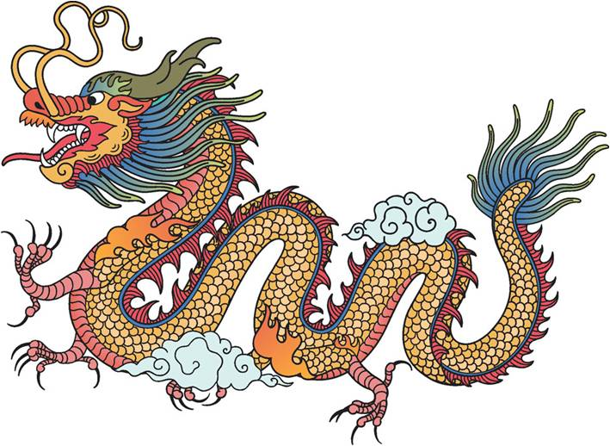

Китайские источники неоднократно отмечают о существовании земледелия еще у хуннов .Хунны отправили военный отряд в Западные страны специально для заведения там земледелия, чтобы впоследствии стеснить усуней и Западный край. Можно предполагать, что часть земледельческих работ выполняли беглые китайцы и рабы. Но основную часть этих работ, на наш взгляд, могли проводить представители оседлых стран Запада, например Ферганы, которая некоторое время находилась под властью хуннов, а также наиболее бедная прослойка хуннского общества.  Земледелием могли заниматься и оседлые кеты, которые, согласно последним данным, составляли значительную часть хуннского общества.

Племена бома, входившие в конфедерацию теле, пахали поля на лошадях. С наступлением тепла они оттаивали их с солнечной стороны. С помощью лошадей и людей они пахали плугом и сеяли пять хлебов. Судя по их описанию, здесь речь идет о тюрках: Они говорили на языке, понятном для хуа (китайцев), по внешнему облику походили на гаоли (корейцев), волосы заплетали в косы и откидывали за спину.

Иероглиф байдецзы является китайской передачей тюркского слова кипаз, киваз, означающего "хлопчатник". Пять хлебов – традиционная формула основных культур китайского земледелия: рис, просо, ячмень, пщеница и бобы .

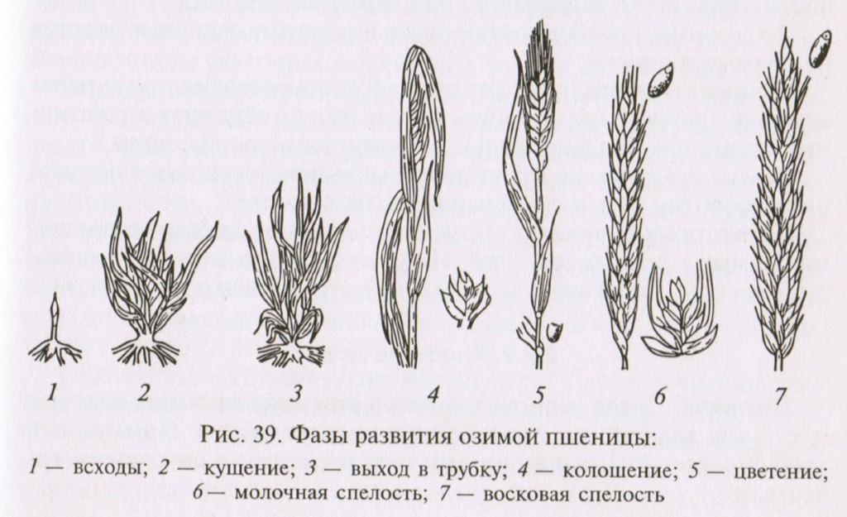

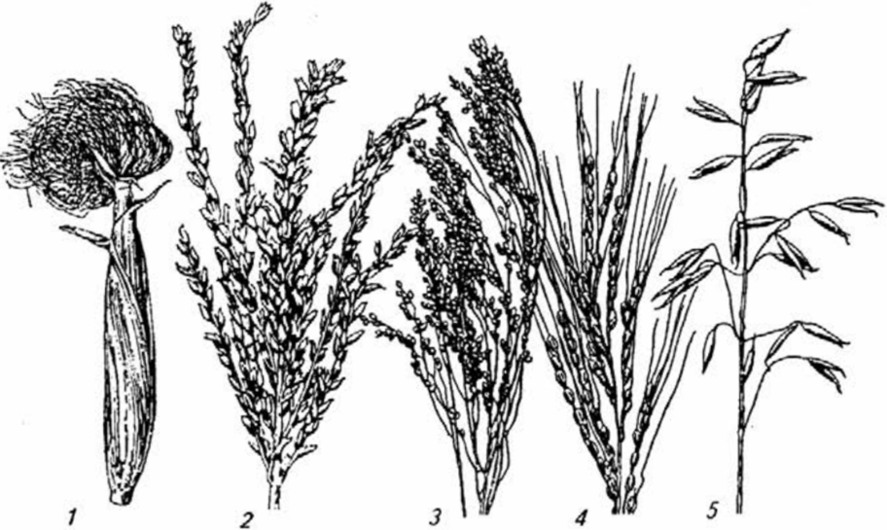

Тюркский каган Мочжо (Мочур), правивший в 691 – 716 гг., просил у китайского императора предоставить ему 100 000 ху проса на посев, 3000 земледельческих снарядов [орудий] и несколько десятков тысяч гинов желез. Ему было посланы просо, земледельческие орудия и несколько тысяч кибиток покорившихся тюрков. С этого времени тюрки усилились.

В стране хакасов климат был весьма холодным и постоянно стоял лед. У них не было 5 хлебов, и имелись только ячмень, пщеница, темное просо и конопляное семя. В 3-ю луну (апрель) они всегда пахали и сеяли, а в 8-ю и 9-ю луну (сентябрь-октябрь) собирали урожай, варили кашицу, чтобы делать напиток, и чтобы перебродить на водку. Для пшеницы имелся пеший жернов, при помощи которого делали муку. К пище их правителя Ажо добавляли хлебцы. Муку мелят ручными мельницами. Богатые землепашцы водят верблюдов и коров по несколько тысяч голов Один Ажо употреблял хлебное вино, которое квасят из каши.

Проблема закономерности исторического развития с учётом локальных вариантов не может считаться полностью разрешённой до тех пор, пока не будет освещена история народов, населявших Сибирь и Срединную Азию. Роль, которую эти народы играли в истории человечества, громадна, но отмечалась до сих пор лишь в связи с историей стран сопредельных: Китая на востоке, Ирана на юге, Византии на западе и России на севере. Некоторое исключение делалось для Чингис хана, но, поскольку предыдущий период был освещён недостаточно, причины и корни удивительных походов XIII в. вскрыть не удалось.

В момент выступления тюрков на политическую арену, т.е. в 550 г., этнополитический Азия распределялась так: Китай был расколот на четыре враждующих государства. Наиболее обширной и многолюдной была империя Чэнь, расположенная к югу от р. Янцзы, но правящий класс этой империи крупные землевладельцы и сама династия находились в состоянии глубокого маразма. Жуткие преступления при дворе, жестокая эксплуатация крестьян, вытекающая отсюда пауперизация делали эту страну политически импотентной. На берегах р. Янцзы держалось небольшое царство Хоу-Лян, остаток от империи Лян, сменившейся империей Чэнь. Силу этого эфемерного государства составляло отчаяние сторонников низвергнутой династии, для которых капитуляции означала мучительную смерть. Само собой разумеется, что это было эфемерное образование, державшееся лишь за счёт разложения в среде победителей. Не лучше было в северном Китае. В IV и V вв. обширную долину Хуанхэ подчинило кочевое племя тоба. За 200 лет численность населения пала, хозяйство пришло в упадок, хищническое отношение к богатствам природы стало основой экономики полудиких завоевателей, которые сами не смогли сберечь своей культуры и языка и, постепенно, слились с китайцами.

Тюркск. taluy(море) безусловно является китайским заимствованием. ta-большой и luy-средневековое название реки Санганхье. Монг.dalay видимо является тем же словом, однако не было выяснено было ли оно заимствовано из тюркских или непосредственно из китайского. Tengri было унаследовано тюрками из языка Hsiungnu, который, возможно, был предком тюркских языков. Обозначало слово «небо» в мистическом, религиозном значении, а в физическом значении использовалось только как сочетание «небо и земля». Оно и было заимствованно монгольскими языками с тем же значением.

|  |  |  |  |  |  |
| --- | --- | --- | --- | --- | --- |
| Қазақ тілі | Қырғыз тілі | Тува тілі | Уйгур тілі | Қытай тілі | Хакас тілі |
| lasyg | Alacyq | alazy | alacu | La-lia | alacyx |
| temır | Demır | temür | temur | lbıt |  |
| kıım | Kiiim |  | don | tor | tum |
| buzau | Tana | tynaq | dana | dainu | tana |

Неслучайно после 534 г. в китайских источниках не упоминаются какие-либо контакты между тюрками и китайцами вплоть до 545 г. Возможной причиной этого являются спад экономического производства, уменьшение численности населения как в Китае, так и у тюрков. Кроме того, в Китае в 534–535 гг. шла гражданская война, в результате которой династия Северная Вэй разделилась на Восточную и Западную Вэй, а в 536–537 гг. Западную Вэй поразил голод, погубивший 80 % населения

В 534–545 гг. в регионе были четыре главные силы: Западная Вэй, Восточная Вэй, Жужаньский каганат и недавно образовавшийся Тюркский каганат, подчинявшийся жужаням и державшийся в тени, но успевший заявить о себе китайцам как о новой независимой политической силе в 534 г. Обе династии (Западная и Восточная Вэй) соперничали между собой за право заключения брачного союза с жужанями. Борьба продолжалась на фоне климатических аномалий и, как следствие, экономических трудностей, поэтому следует предположить, что китайцы были ослабленными. Жужане умело воспользовались китайской ситуацией в своих целях, но упустили из вида внутреннюю ситуацию в своем каганате. За помощью к тюркам обратилась Западная Вэй и, таким образом, в 545 г. в регионе появился новый центр политической и военной силы, ведущую роль в котором стали играть тюрки. Таким образом, в политических событиях 534–545 гг. климатические экстремумы явились катализатором обострения внутриполитической и внешнеполитической борьбы между китайскими династиями и способствовали складыванию более критического положения, чем у кочевников в степи. Внутриполитическая борьба в Китае 534–535 гг. и аномалии 536–545 гг., усугубившие положение китайских династий, оказались главной предпосылкой к изменению военнополитической обстановки в регионе. Они способствовали ослаблению Китая и возвышению тюрков в условиях жесткой конкурентной борьбы с телэ и жужанями. В этом столкновении тюрки оказались более успешными, благодаря своевременной мобилизации внутренних сил, а также личным качествам своих руководителей.

Тюркологи и синологи пытаются выяснить причины произошедших событий, используя в основном анализ социально-экономических и военно-политических закономерностей развития кочевого общества и Китая в Центральной Азии [Хазанов; Крадин; Кляшторный]. Однако историки уделяют недостаточно внимания природно-климатическому фактору в данном регионе. Целью настоящей работы является выявление роли и значения климатических катаклизмов, происходивших в Центральной Азии в изучаемый период, их влияния на ключевые исторические события в Тюркском каганате.

**Список использованной литературы:**

* Бичурин Н. Я. (Иакинф). Летопись китайской империи, называемая Юй-пьхи цзы чжи тхунцзянь ган-му. Разделенная на три части, летопись древнюю, среднюю и новейшую / пер. с кит. И. Бичурина. 1828.
* Архив востоковедов ИВР РАН. Ф.
* Liu Mau-Tsai. Die shinesischen Nachrichten zur Geschichte der Ost-Turken (Tu-kue). (Gottinger Asiatische Forschungen, Band 27). I. Buch (Texte), II. Buch (Anmerkungen. Anhange. Index) // Gottinger Asiatische Forschungen, Band 10. Wiesbaden : Otto Harrasowitz Verlag, 1958.
* Ш.С.Камолтддин Культура оседлых тюрков Средней Азии ,часть 1
* 3 Синь Тан шу (Новая история династии Тан)- Пекин, Чжунхуа шуцзюй.
* Камалов А.К. Древние уйгуры. VIII-IX вв. — Алматы: Наш мир, 2001.
* Малов, С.Е., Характеристика жителей Восточного Туркестана. Ленинград 1928.
* Радлов, В. В., Опыт словаря тюркских наречий, I – IV, С. Петербург, 1893-1911.
* Фасмер, М., Этимологический словавь русского языка, I – IV, Москва 1964-1973.
* Дыбо А.В. Хронология тюрскских языков и лингвистические контакты ранних тюрков.-М, Академия 2004